BỘ CÔNG THƯƠNG  TRƯỜNG ĐẠI HỌC CÔNG NGHIỆP HÀ NỘI  MÃ ĐỀ: 04 | ĐỀ THI KẾT THÚC HỌC PHẦN  Môn thi: Thiết kế web  Trình độ đào tạo: Cao đẳng  Thời gian thi : 90 phút
Cho trang web có giao diện như sau
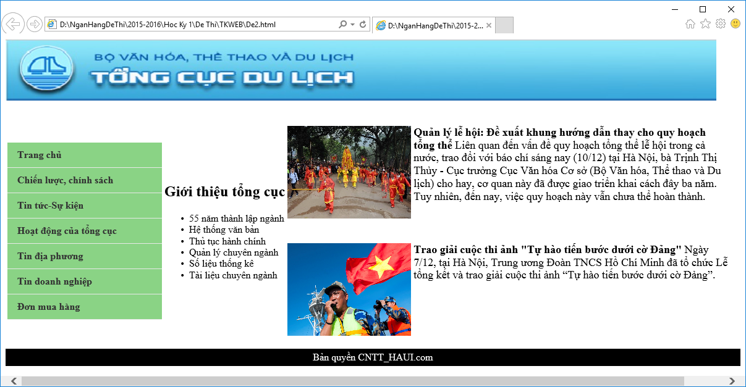
Nav:
Menu dọc 2 cấp
Header:
Hình ảnh
section
footer
Menu cấp 2 như sau: Khi click vào Chiến lược, chính sách
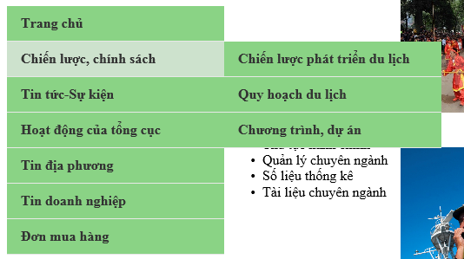

Thiết kế trang web (Không sử dụng phân khung) có nội dung như hình minh họa

STT | Yêucầu |  | Ghichú
1 | Thiết kế trang web với HTML | - Tiêu đề:Mã số sinh viên, tên sinh viên  - Bố cục trang web được chia làm 4 phần:  - Phần header:Là một hình ảnh tiêu đề trang web  - Phần nav: Là một menu ngang 2 cấp chứa các siêu liên kết điều hướng cho trang web  - Phần section: Chứa nội dung như hình.  - Phần footer: là dòng chữ” Bản quyền CNTT_HAUI.com” | 4 điểm  Thiết kế giống hình minh họa
2 | Nội dung hiển thị | - Trang web hiển thị như hình minh họa
3 | Định dạng | - Thiết kế tập tin style.css để định dạng cho trang web có kết quả như hình minh họa.  - Phần header:  - Có khoảng cách padding:0px  - Có chiều rộng: 1320px  - Có chiều cao:100px  - Hình ảnh trong header: có chiều rộng 1320px và chiều cao 100px  - Phần nav:  - Danh mục menu 2 cấp đều có màu nền: #8AD385  - Khi đưa chuột vào danh mục của menu cấp 1 chuyển sang màu: #CDE2CD  - Khi đưa chuột vào danh mục Sản phẩm hiển thị menu cấp 2 như hình.  - Phần section:  - Phần văn bản định dạng chữ màu #004080  - Hình ảnh trong section có chiều rộng 250px chiều cao 200px  - Phần footer  - Phần văn bản định dạng chữ màu #004080 | 6 điểm

DUYỆT ĐỀ PHẢN BIỆN ĐỀ RA ĐỀ

Nguyễn Bá Nghiễn Phạm Thế Anh Nguyễn Bá Nghiễn

